COLEGIO SANTA ROSA DE LIMA

GUÍA N° 5

PROYECTO TECNOLOGICO

6 Año B

Profesoras: María Gabriela Dorgan Velasco

Contenidos: Idea y creación de un Microemprendimiento

Alumno/a: Conca Delfina

Actividades

- Responder las siguientes preguntas
  - ¿Qué es la Idea? ¿Cómo surge?
La idea es el factor que justifica la creación de una empresa y consiste en la producción de un determinado bien o servicio. Todo proyecto de microempresa se desarrolla en torno a una idea que surge como consecuencia de la detección de una oportunidad de negocio.
  - ¿Cuáles son los factores qué originan la idea?
- Descubrimiento de un producto o servicio innovador
• Compra de un saber hacer específico
• Repetición de ideas ajenas: es un efecto reflejo que surge cuando aparecen negocios nuevos, aunque se pueden “copiar” ideas que ya existen, tratando de mejorarlas subsanando los puntos débiles de las ya existentes.
• Conocimiento de necesidades no satisfechas en el mercado en el que se desea comercializar
• Deficiencia en la oferta de productos o servicios (productos escasos, de mala calidad o que no satisfacen plenamente las necesidades para las que fueron creados)
• Conocimiento técnico sobre mercados, sectores o negocios concretos
• La alta rentabilidad de la actividad a emprender
• Cuando se trata de negocios o actividades de escasa complejidad que permiten a cualquier persona establecerse por cuenta propia en tal actividad.

  - ¿Qué condiciones debe reunir la idea para que sea aplicable?
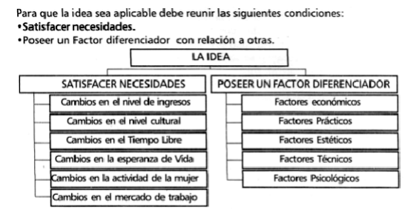

  - Las necesidades surgen como consecuencia de cambios que se producen en el mercado generando nuevas oportunidades ¿Cuáles son? Explicar
- Cambio en el nivel de ingresos: Cuidado de vehículos, viviendas prefabricadas, ventas de productos sueltos, institutos de estética personal, cuidado de vehículos, empresas de vigilancia, paseadores de perros, etc.
• Cambios en la tecnología: Estaciones de GNC, instalación de televisión satelital, reparación de microondas etc
• Cambios en el tiempo libre: Gimnasios, personal trainer, gimnasia sin esfuerzo, turismo aventura, etc
• Cambios en las prestaciones de la salud: Servicios de emergencia, médicos de cabecera, servicios de medicina laboral, medicamentos a domicilio, delivery de trámites de obra social y farmacia etc
• Cambios en la esperanza de vida: Residencia para ancianos, hogares de día para ancianos, viajes para la tercera edad, cuidado de ancianos a domicilio etc • Cambios en el trabajo de la mujer: Guarderías infantiles, lavaderos automáticos, comidas para llevar, servicio de planchado rápido, etc.
• Cambios en la forma de vida: Viajes para solos y solas, paseadores de perros, agencias de remis, etc
• Cambios en la seguridad de la población: Rejas, puertas blindadas, empresas de seguridad privada, sistemas de alarmas, portones eléctricos, etc.
• Cambios en el mercado laboral: Trabajo a domicilio, cooperativas de trabajo, redacción de currículum, cursos de marketing.
  - ¿Qué es el factor diferenciador? Explicar
Es al factor que hace que los individuos prefieran un vendedor a otro, un lugar a otro. Esto no es casual, sino que tiene un origen en un elemento que se denomina factor diferenciador que hace que el mismo producto o servicio sea distinto a los ojos del demandante por la presentación, la forma en que es atendido, la publicidad, etc.
  - ¿Cuáles son los pasos para la creación de un microemprendimiento?
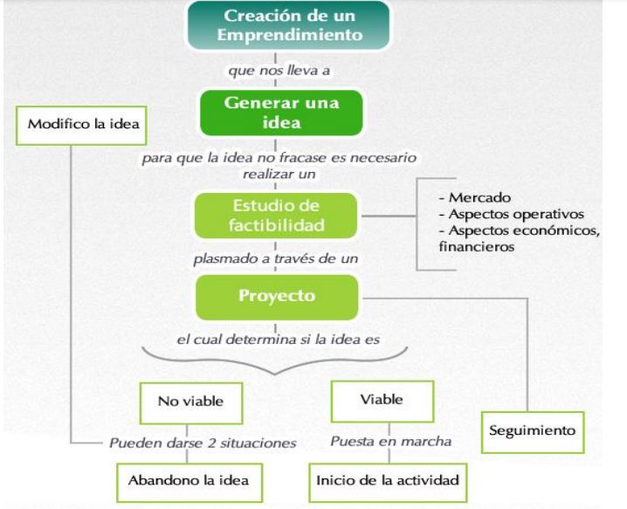
  - ¿Qué es un plan de negocios y qué debe contener? Explicar
Es una descripción por escrito de cada uno de los aspectos que abarca el microemprendimiento
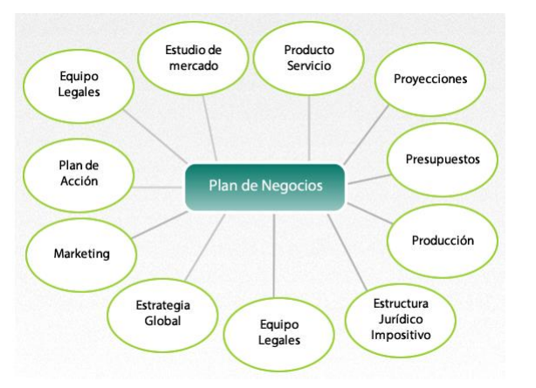

Lee el artículo : “Los 100 consejos que los empresarios más grandes del mundo
tienen para ti“ de la siguiente pagina web: https://www.entrepreneur.com/article/267869 Luego toma 2 consejos de cada uno y explica como lo puedes aplicar en tu futuro emprendimiento.
10. “Quiero dejar mi marca en el universo”
11. “Cuida celosamente tus costos y maximiza el uso inteligente de los recursos”
Los aplicaría porque quisiera que mi marca sea reconocida, y porque lo mejor seria hacer uso inteligente de mis recursos y costos

